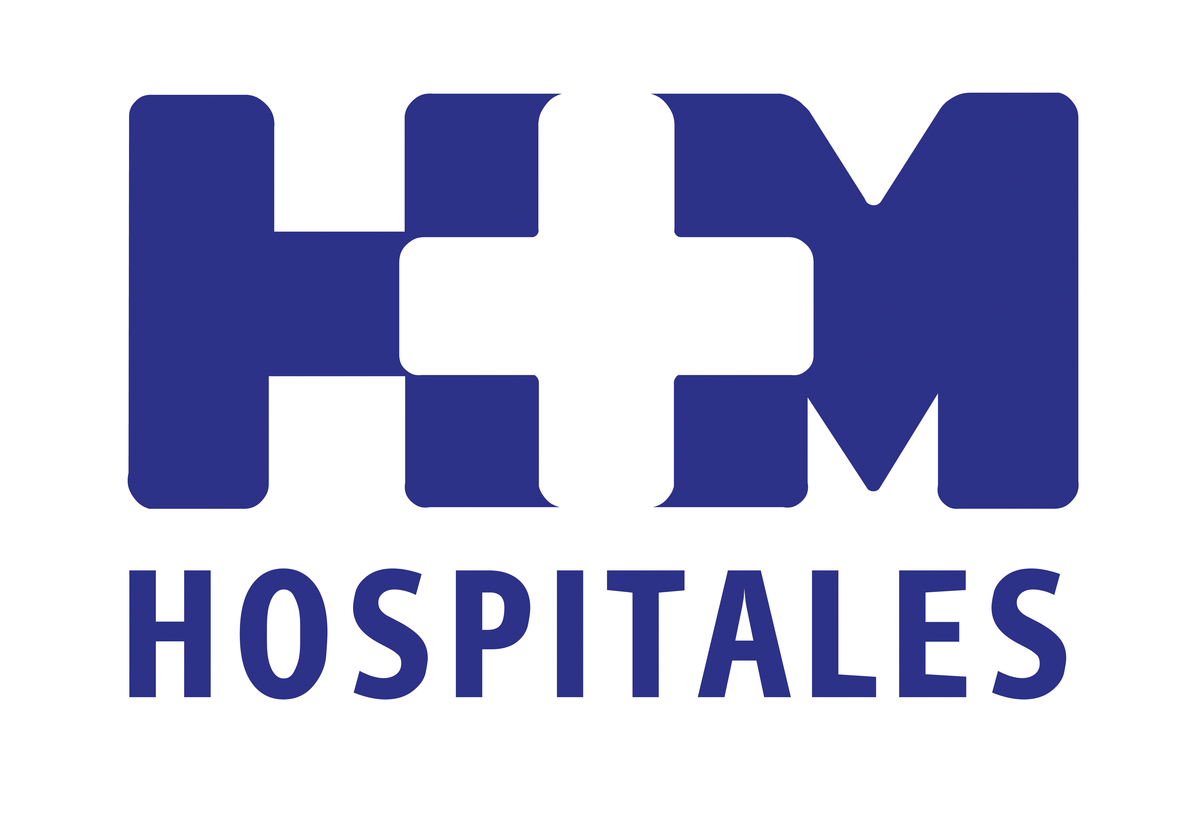
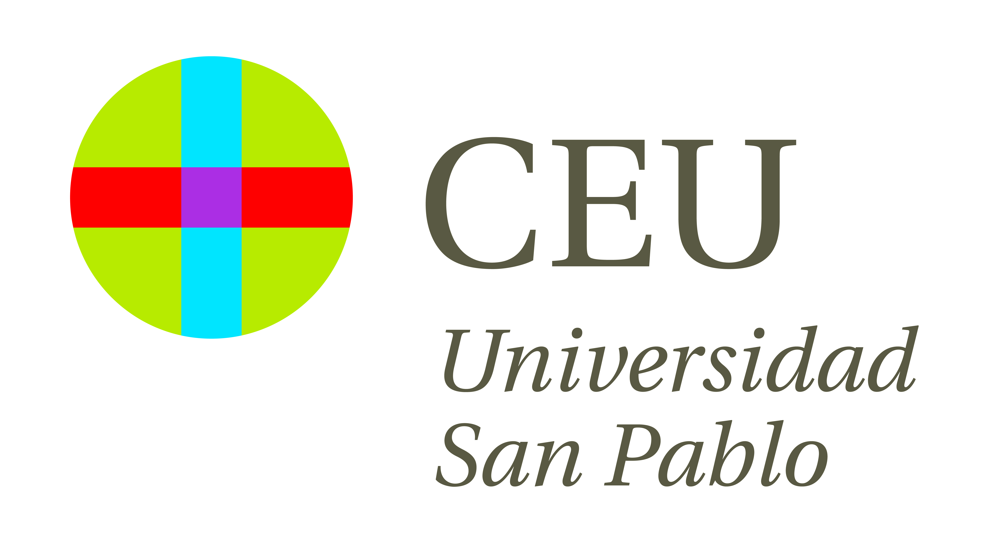
ALERTA INFORMATIVA
Con el objetivo de analizar y realizar una actualización sobre los avances en el tratamiento individualizado de los pacientes con neoplasias digestivas, prestigiosos especialistas en la materia del entorno nacional e internacional se darán cita este jueves, día 27 de febrero, de 14:40h a 18:15h, en el 7º Curso Internacional en Neoplasias Digestivas, organizado por HM Hospitales y la Facultad de Medicina de la Universidad CEU San Pablo en el Auditorio Reina Sofía de HM Universitario Sanchinarro (HMS).

Inaugurado por el Dr. Carlos Mascías, director de HMS, el Dr. Manuel Hidalgo, director del Centro Integral Oncológico Clara Campal (CIOCC), y el Dr. Antonio Cubillo, coordinador del Programa de Tumores Digestivos del CIOCC y responsable también de la coordinación del curso, entre los especialistas españoles que intervendrán en este foro científico destacan los propios doctores Hidalgo y Cubillo, el Dr. Carlos Fernandez-Martos, del Instituto Valenciano de Oncología (IVO), el Dr. Ignacio Melero, de la Clínica Universidad de Navarra (CUN), o el Dr. Jaume Capdevila, del Hospital Vall d’Hebrón; mientras que la participación extranjera contará con expertos como el Dr. Sartore Bianchi, del Ospedale Niguarda, en Italia, o el Dr. Augusto Villanueva, del King´s College de Londres.

La jornada está abierta de forma gratuita para la asistencia de todos los medios de comunicación interesados. Quedamos igualmente a tu disposición para gestionar cualquier entrevista que consideres de interés. Esperando poder contar con tu presencia, recibe un cordial saludo.

DÍA: 27 de febrero de 2014
HORA: De 14:40h a 18:15h
LUGAR: HM Universitario Sanchinarro. Auditorio Reina Sofía
c/ Oña, 10. Sanchinarro

Para asistir a la jornada, te rogamos que confirmes tu asistencia previamente en el mail comunicacion@hmhospitales.com o te identifiques e informes del medio de comunicación para el que trabajas a la entrada del auditorio.

Para más información:

DPTO. COMUNICACIÓN HM HOSPITALES

Eva Sacristán María Romero
Tel.: 91 216 00 50 / Móvil 608 273 978 Tel.: 91 216 00 50 / Móvil 667 184 600
E-mail: esacristan@hmhospitales.com E-mail: mromero@hmhospitales.com

